
BỘ GIÁO DỤC VÀ ĐÀO TẠO
TRƯỜNG ĐẠI HỌC VĂN HIẾN
KHOA CÔNG NGHỆ THÔNG TIN

TIỂU LUẬN CUỐI KÌ

Học Phần: Bảo mật IoT (INT 4410)

ĐÁNH GIÁ BẢO MẬT MÔ HÌNH NHÀ THÔNG MINH

Lớp học phần | 253INT441001
Giảng viên | Hồ Nhựt Minh
Sinh viên | Lê Quang Long
MSSV | 231A011163
Mã đề tài | 47
Hường đề tài | G
Link repo GitHub | https://github.com/lel87671-png/DanhGiaBaoMatNhaThongMinh/tree/main
Ngày nộp | 30/07/2026

TP. HỒ CHÍ MINH – 2026

MỤC LỤC

CHƯƠNG 1: TỔNG QUAN ĐỀ TÀI……………………………………………………………………1
1.1. Bối cảnh và lý do chọn đề tài………………………………………………………1
1.2. Phát biểu vấn đề……………………………………………………………………1
1.3. Mục tiêu……………………………………………………………………………..2
1.4. Đối tượng và phạm vi………………………………………………………..……..2
1.5. Sản phẩm dự kiến và đóng góp……………………………………………………3
CHƯƠNG 2: CƠ SỞ LÝ THUYẾT VÀ NGUỒN LIÊN QUAN………………………….…3
2.1. Kiến trúc, giao thức hoặc công nghệ nền……………………………………...….3
2.2. Khái niệm bảo mật liên quan…………………………………………………...…3
2.3. Chuẩn, tài liệu và công cụ GitHub……………………………………………..…4
2.4. Công trình/giải pháp liên quan………………………………………………..…..5
CHƯƠNG 3: PHƯƠNG PHÁP VÀ THIẾT KẾ…………………………………………..…5
3.1. Phương pháp thực hiện……………………………………………………………5
3.2. Kiến trúc/mô hình và luồng dữ liệu……………………………………….…...…6
3.3. Môi trường, công cụ và dữ liệu……………………………………………………7
3.4. Quy trình thực hiện……………………………………………………………..…7
3.5. Giới hạn an toàn và đạo đức……………….…………………………..……….…7
CHƯƠNG 4: TRIỂN KHAI VÀ SẢN PHẨM………………………………………………..7
4.1. Chuẩn bị môi trường……………………………………………………………...7
4.2. Thành phần sản phẩm…………………………………………………………….9
4.3. Kịch bản thử nghiệm/đánh giá…………………………………………….….…10
4.4. Hướng dẫn chạy hoặc sử dụng sản phẩm…………………………………….…13
CHƯƠNG 5: KẾT QUẢ VÀ THẢO LUẬN………………………………………………....14
5.1. Kết quả chính….……………………………………………………………….….14
5.2. Bảng tổng hợp kết quả…………………………………………………………….14
5.3. Đối chiếu mục tiêu….…………………………………………………………..….15
5.4. Hạn chế….………………………………………………………………….………15
CHƯƠNG 6: ĐÁNH GIÁ BẢO MẬT….………………………………………………..……16
6.1. Tài sản và dữ liệu cần bảo vệ….……………………………………………..……16
6.2. Mối đe dọa và lỗ hổng……………………………………………………………16
6.3. Ma trận rủi ro…………………………………………………………………….16
6.4. Biện pháp giảm thiểu và ưu tiên………………………………………………….17
6.5. Đánh giá an toàn sau xử lý………………………………………………………..17
CHƯƠNG 7: KẾT LUẬN VÀ HƯỚNG PHÁT TRIỂN…………………………………….18
7.1. ………………………………………………………………………………………18
7.2. Hướng phát triển………………………………………………………………….18
TÀI LIỆU THAM KHẢO……………………………………………………………………..19

DANH MỤC HÌNH ẢNH

Hình 3.2.1 Sơ đồ kiến trúc mô hình Smart Home (sinh viên tự thiết kế)………………6
Hình 4.1.1: Giao diện Home Assistant sau khi triển khai thành công………………….8
Hình 4.3.1: Thử nghiệm Publish dữ liệu MQTT khi chưa cấu hình xác thực………...11
Hình 4.3.2: Home Assistant nhận và hiển thị dữ liệu nhiệt độ từ MQTT Broker…….11
Hình 4.3.3: Wireshark đang đọc được cả MQTT Topic và Payload…………………..12
Hình 4.3.4: MQTT Broker từ chối yêu cầu Publish khi chưa cung cấp thông tin xác thực ……………………………………………………………………………………………...12
Hình 4.3.5: Publish dữ liệu MQTT thành công sau khi xác thực bằng tài khoản và mật khẩu …………………………………………………………………………………………….12
Hình 4.3.6: Giá trị nhiệt độ trên Home Assistant sau khi Publish dữ liệu thành công……………………………………………………………………………………..…13

DANH TỪ VIẾT TẮT

STT | Từ viết tắt | Giải thích
1 | IoT | Internet of Things (Mạng lưới thiết bị kết nối Internet)
2 | MQTT | Message Queuing Telemetry Transport (Giao thức truyền tải dữ liệu nhẹ)
3 | MQTTS | MQTT over TLS
4 | TLS/SSL | Transport Layer Security/ Secure Sockets Layer (Bảo mật lớp vận chuyển)
5 | LAN | Local Area Network
6 | TCP | Transmission Control Protocol
7 | ACL | Access Control List
8 | DoS | Denial of Service
9 | CIA | Confidentiality - Integrity - Availability
10 | GUI | Graphical User Interface

LỜI CAM ĐOAN

Em xin cam đoan rằng bài tiểu luận “Đánh giá bảo mật mô hình nhà thông minh” là kết quả của quá trình học tập, nghiên cứu và thực hiện của bản thân trong học phần Bảo mật IoT (INT4410) dưới sự hướng dẫn của Thầy Hồ Nhựt Minh.
Toàn bộ nội dung được trình bày trong bài tiểu luận được thực hiện trên cơ sở nghiên cứu các tài liệu chuyên ngành, tài liệu kỹ thuật, các tiêu chuẩn liên quan và quá trình triển khai mô hình thực nghiệm do bản thân thực hiện. Các thông tin, số liệu, hình ảnh, bảng biểu và kết quả được sử dụng trong bài đều có nguồn gốc rõ ràng, được trích dẫn đầy đủ và tuân thủ các quy định về đạo đức học thuật cũng như quyền sở hữu trí tuệ.
Em cam kết không sao chép, không sử dụng trái phép kết quả nghiên cứu của cá nhân hoặc tổ chức khác. Những nội dung tham khảo từ sách, bài báo khoa học, tài liệu kỹ thuật, website, GitHub và các nguồn thông tin khác đều được ghi nhận đầy đủ trong phần Tài liệu tham khảo theo đúng quy định.
Nếu phát hiện có bất kỳ hành vi gian lận học thuật, sao chép hoặc vi phạm bản quyền nào trong bài tiểu luận này, em xin hoàn toàn chịu trách nhiệm trước giảng viên, Nhà trường và các quy định hiện hành.
Bài tiểu luận được thực hiện với mục đích phục vụ cho việc học tập, nghiên cứu trong học phần Bảo mật IoT (INT4410) và không nhằm bất kỳ mục đích thương mại nào.

Tp.Hồ Chí Minh, ngày..........tháng.............năm...........
Sinh viên thực hiện
(Ký tên và ghi rõ họ tên)

NHẬN XÉT CỦA GIẢNG VIÊN HƯỚNG DẪN
………………………………………………………………………………………………………………………………………………………………………………………………………………………………………………………………………………………………………………………………………………………………………………………………………………………………………………………………………………………………………………………………………………………………………………………………………………………………………………………………………………………………………………………………………………………………………………………………………………………………………………………………………………………………………………………………………………………………………………………………………………………………………………………………………………………………………………………………………………………………………………………………
………………………………………………………………………………………………………………………………………………………………………………………………………………………………………………………………………………………………………………………………………………………………………………………………………………………………………………………………………………………………
………………………………………………………………………………………………………………………………………………………………………………………………………………………………………………………………………………………………………………………………………………………………………………………………………………………………………………………………………………………………

Tp.Hồ Chí Minh, ngày..........tháng.............năm...........
Giảng viên hướng dẫn
(Ký tên và ghi rõ họ tên)

CHƯƠNG 1. TỔNG QUAN ĐỀ TÀI

1.1. Bối cảnh và lý do chọn đề tài

Trong những năm gần đây, mô hình nhà thông minh (Smart Home) ngày càng được ứng dụng rộng rãi nhờ khả năng tự động hóa và điều khiển từ xa. Các thiết bị như camera, khóa cửa thông minh, cảm biến, đèn và điều hòa có thể kết nối qua mạng để người dùng giám sát và điều khiển bằng điện thoại hoặc máy tính. Điều này mang lại nhiều lợi ích như nâng cao chất lượng cuộc sống, tăng tính tiện lợi và tiết kiệm năng lượng.

Tuy nhiên, việc gia tăng số lượng thiết bị kết nối cũng kéo theo nhiều nguy cơ mất an toàn thông tin. Nhiều thiết bị vẫn sử dụng cấu hình mặc định, cơ chế xác thực chưa đủ mạnh, firmware không được cập nhật thường xuyên hoặc dữ liệu truyền chưa được mã hóa đầy đủ. Những điểm yếu này có thể bị khai thác để nghe lén, truy cập trái phép hoặc chiếm quyền điều khiển thiết bị.

Theo OWASP Internet of Things Project, các rủi ro phổ biến của thiết bị IoT bao gồm mật khẩu yếu hoặc mặc định, giao diện quản trị không an toàn, cơ chế cập nhật firmware chưa đảm bảo và dữ liệu truyền không được mã hóa [1]. Bên cạnh đó, NISTIR 8259 cũng khuyến nghị các thiết bị IoT cần đáp ứng các yêu cầu về quản lý danh tính thiết bị, bảo vệ dữ liệu và hỗ trợ cập nhật bảo mật nhằm giảm thiểu rủi ro [2].

Xuất phát từ thực tế trên, đề tài "Đánh giá bảo mật mô hình nhà thông minh" được lựa chọn nhằm nghiên cứu các thành phần của hệ thống, phân tích các lỗ hổng bảo mật phổ biến, đánh giá mức độ rủi ro và đề xuất các giải pháp nâng cao tính an toàn cho mô hình nhà thông minh.

1.2. Phát biểu vấn đề bảo mật
Trong mô hình nhà thông minh, các tài sản cần bảo vệ bao gồm thiết bị IoT, tài khoản người dùng, dữ liệu cảm biến, hình ảnh camera, dữ liệu truyền trên mạng và quyền điều khiển các thiết bị. Nếu các tài sản này bị truy cập hoặc thay đổi trái phép sẽ ảnh hưởng đến hoạt động của hệ thống và quyền riêng tư của người dùng.
Nhiều hệ thống Smart Home hiện nay vẫn tồn tại các điểm yếu như sử dụng mật khẩu mặc định, thiếu xác thực đa yếu tố, dữ liệu truyền chưa được mã hóa đầy đủ, firmware không được cập nhật thường xuyên và cấu hình mạng chưa an toàn. Các lỗ hổng này có thể bị khai thác thông qua các hình thức tấn công như dò mật khẩu, nghe lén lưu lượng mạng, giả mạo thiết bị hoặc khai thác lỗ hổng phần mềm.
Khi bị tấn công, kẻ xấu có thể đánh cắp dữ liệu, chiếm quyền điều khiển các thiết bị như khóa cửa, camera hoặc lợi dụng thiết bị để tham gia các cuộc tấn công mạng khác.
Đề tài tập trung xây dựng quy trình đánh giá bảo mật cho mô hình nhà thông minh thông qua việc xác định tài sản, nhận diện mối đe dọa và lỗ hổng, đánh giá rủi ro và đề xuất các biện pháp giảm thiểu phù hợp. Việc đánh giá chỉ được thực hiện trên mô hình nghiên cứu và tài liệu tham khảo, không khai thác trái phép các hệ thống thực tế.

1.3. Mục tiêu của đề tài

Đề tài được thực hiện nhằm đạt được các mục tiêu sau:

- Mục tiêu 1: Khảo sát kiến trúc của mô hình nhà thông minh, xác định các thành phần chính và các tài sản cần được bảo vệ trong hệ thống.

-Mục tiêu 2: Phân tích các mối đe dọa và lỗ hổng bảo mật thường gặp đối với thiết bị và giao thức truyền thông được sử dụng trong mô hình nhà thông minh.

-Mục tiêu 3: Đánh giá mức độ rủi ro của từng lỗ hổng dựa trên khả năng khai thác và mức độ ảnh hưởng đến tính bí mật, tính toàn vẹn và tính sẵn sàng của hệ thống.

-Mục tiêu 4: Đề xuất các giải pháp nhằm giảm thiểu rủi ro và nâng cao khả năng bảo vệ hệ thống nhà thông minh dựa trên các khuyến nghị của OWASP và NIST.

-Mục tiêu 5: Tổng hợp kết quả đánh giá thành báo cáo, sơ đồ phân tích và bảng khuyến nghị để làm cơ sở tham khảo cho việc triển khai hệ thống Smart Home an toàn hơn.

1.4. Đối tượng, phạm vi và giới hạn an toàn

Đối tượng nghiên cứu

Đề tài tập trung nghiên cứu mô hình nhà thông minh với các thành phần phổ biến như camera IP, khóa cửa thông minh, cảm biến nhiệt độ, cảm biến chuyển động, công tắc thông minh, bộ điều khiển trung tâm và ứng dụng điều khiển trên thiết bị di động. Đồng thời, đề tài xem xét các giao thức truyền thông thường được sử dụng như Wi-Fi, MQTT, HTTP và HTTPS.

Phạm vi nghiên cứu

Việc đánh giá được thực hiện trên mô hình mô phỏng, tài liệu kỹ thuật và các lỗ hổng đã được công bố. Các dữ liệu sử dụng trong quá trình nghiên cứu là dữ liệu thử nghiệm hoặc dữ liệu công khai. Đề tài chỉ tập trung vào việc nhận diện và đánh giá các nguy cơ bảo mật của hệ thống nhà thông minh, không đi sâu vào phát triển phần cứng hoặc xây dựng một nền tảng Smart Home hoàn chỉnh.

Giới hạn an toàn
Đề tài không thực hiện các hành vi xâm nhập trái phép đối với hệ thống hoặc thiết bị của tổ chức, cá nhân khác. Mọi hoạt động thử nghiệm chỉ được tiến hành trên môi trường mô phỏng hoặc thiết bị thuộc quyền sở hữu của nhóm nghiên cứu nhằm bảo đảm tuân thủ quy định về đạo đức nghiên cứu và an toàn thông tin. Ngoài ra, đề tài không nghiên cứu các kỹ thuật khai thác có khả năng gây gián đoạn hoạt động của các hệ thống đang vận hành

1.5. Sản phẩm và kết quả dự kiến

Sau khi hoàn thành, đề tài dự kiến đạt được các kết quả sau:

+ Báo cáo đánh giá bảo mật mô hình nhà thông minh theo đúng nội dung nghiên cứu.

+ Sơ đồ kiến trúc của mô hình nhà thông minh phục vụ cho quá trình phân tích.

+ Danh mục các tài sản cần bảo vệ, các mối đe dọa và các lỗ hổng bảo mật được xác định trong hệ thống.

+ Bảng đánh giá rủi ro đối với từng lỗ hổng dựa trên mức độ ảnh hưởng và khả năng khai thác.

+ Bộ khuyến nghị và giải pháp nâng cao bảo mật, bao gồm các biện pháp về xác thực, quản lý tài khoản, mã hóa dữ liệu, cập nhật firmware, phân vùng mạng và giám sát hệ thống.

+ Báo cáo tổng hợp kết quả đánh giá, làm cơ sở tham khảo cho việc triển khai và vận hành mô hình nhà thông minh theo hướng an toàn hơn.

Bảng đối chiếu mục tiêu và đầu ra
Mục tiêu | Đầu ra tương ứng | Cách kiểm chứng | Chương trình bày
MT-01 | Sơ đồ kiến trúc hệ thống Smart Home và danh sách tài sản cần bảo vệ. | Sơ đồ mô hình, bảng liệt kê tài sản và mô tả chức năng từng thành phần. | Chương 2, Chương 4
MT-02 | Bảng phân tích mối đe dọa, lỗ hổng và nguyên nhân gây mất an toàn thông tin. | Kết quả phân tích dựa trên tài liệu, OWASP IoT Top 10 và NISTIR 8259. | Chương 4
MT-03 | Bảng đánh giá rủi ro (Risk Assessment) và phân loại mức độ ảnh hưởng. | Bảng đánh giá theo tiêu chí khả năng khai thác và mức độ tác động; ma trận rủi ro. | Chương 4
MT-04 | Bộ giải pháp và khuyến nghị bảo mật cho hệ thống Smart Home. | Danh sách giải pháp, đối chiếu với từng rủi ro và phân tích hiệu quả dự kiến. | Chương 5

CHƯƠNG 2. CƠ SỞ LÝ THUYẾT VÀ TÀI LIỆU LIÊN QUAN

2.1. Kiến trúc, giao thức hoặc công nghệ nền
Nhà thông minh (Smart Home) là hệ thống gồm các thiết bị IoT như camera, khóa cửa thông minh, cảm biến, đèn và công tắc thông minh được kết nối qua mạng để giám sát và điều khiển từ xa. Một hệ thống Smart Home thường gồm ba thành phần chính:
+Thiết bị IoT: Thu thập dữ liệu và thực hiện điều khiển.
+Mạng truyền thông: Kết nối các thiết bị với nhau và với Internet.
+Ứng dụng quản lý: Cho phép người dùng theo dõi và điều khiển hệ thống.
Các giao thức phổ biến trong Smart Home gồm:
+Wi-Fi: Kết nối thiết bị với mạng Internet.
+Bluetooth Low Energy (BLE): Giao tiếp khoảng cách ngắn, tiết kiệm năng lượng.
+Zigbee/Z-Wave: Kết nối các thiết bị IoT theo mô hình Mesh.
+MQTT: Giao thức nhẹ dùng để truyền dữ liệu giữa các thiết bị IoT.
+HTTPS/TLS: Bảo vệ dữ liệu truyền giữa thiết bị và máy chủ.
Kiến trúc Smart Home thường được chia thành ba lớp: lớp thiết bị (Perception Layer), lớp mạng (Network Layer) và lớp ứng dụng (Application Layer). Mỗi lớp đều có các nguy cơ bảo mật riêng cần được đánh giá.
2.2. Khái niệm bảo mật liên quan
Đánh giá bảo mật mô hình nhà thông minh dựa trên các khái niệm sau:
+Tài sản (Asset): Thiết bị IoT, tài khoản người dùng, dữ liệu cảm biến, camera, dữ liệu truyền trên mạng và quyền điều khiển hệ thống.
+Mối đe dọa (Threat): Các tác nhân có thể gây mất an toàn như truy cập trái phép, nghe lén, giả mạo thiết bị, mã độc hoặc tấn công từ chối dịch vụ (DoS).
+Lỗ hổng (Vulnerability): Điểm yếu của hệ thống như mật khẩu mặc định, firmware lỗi thời, cấu hình sai hoặc thiếu mã hóa dữ liệu.
+Rủi ro (Risk): Mức độ ảnh hưởng khi mối đe dọa khai thác thành công lỗ hổng, được đánh giá dựa trên khả năng xảy ra và mức độ tác động.
+Biện pháp kiểm soát (Security Control): Các giải pháp giảm thiểu rủi ro như cập nhật firmware, sử dụng HTTPS/TLS, xác thực đa yếu tố (MFA), đổi mật khẩu mặc định và phân vùng mạng.
Ngoài ra, việc đánh giá còn dựa trên mô hình CIA gồm ba yêu cầu bảo mật cơ bản:
+Confidentiality: Bảo mật thông tin.
+Integrity: Đảm bảo tính toàn vẹn dữ liệu.
+Availability: Đảm bảo hệ thống luôn sẵn sàng hoạt động.

2.3. Chuẩn, tài liệu và công cụ GitHub
STT | Nguồn/repo | URL | Phần đã sử dụng | Ngày truy cập
1 | OWASP Internet of Things (IoT) Project | https://owasp.org/www-project-internet-of-things/ | Tham khảo các lỗ hổng và khuyến nghị bảo mật IoT. | 24/07/2026
2 | NISTIR 8259 – Foundational Cybersecurity Activities for IoT Device Manufacturers | https://csrc.nist.gov/pubs/ir/8259/final | Tham khảo yêu cầu bảo mật cơ bản cho thiết bị IoT. | 24/07/2026
3 | MITRE ATT&CK for ICS | https://attack.mitre.org/matrices/ics/ | Tham khảo kỹ thuật tấn công và mô hình đe dọa. | 24/07/2026
4 | Wireshark (GitHub) | https://github.com/wireshark/wireshark | Phân tích lưu lượng mạng và gói tin. | 24/07/2026
5 | Nmap Security Scanner (GitHub) | https://github.com/nmap/nmap | Quét cổng và phát hiện thiết bị trong mạng. | 24/07/2026
2.4. Công trình/giải pháp liên quan
OWASP Internet of Things Project đã tổng hợp các lỗ hổng phổ biến trên thiết bị IoT và đưa ra các khuyến nghị nhằm tăng cường bảo mật cho hệ thống. Trong khi đó, NISTIR 8259 đề xuất các yêu cầu bảo mật cơ bản đối với thiết bị IoT như quản lý danh tính thiết bị, bảo vệ dữ liệu và cập nhật phần mềm an toàn.
Ngoài ra, MITRE ATT&CK for ICS cung cấp cơ sở tham khảo về các kỹ thuật tấn công thường gặp đối với hệ thống điều khiển và thiết bị IoT, hỗ trợ phân tích mối đe dọa và xây dựng kịch bản đánh giá.
Đề tài này kế thừa các hướng dẫn từ OWASP, NIST và MITRE để xây dựng quy trình đánh giá bảo mật cho mô hình nhà thông minh. Đồng thời sử dụng các công cụ như Wireshark để phân tích lưu lượng mạng và Nmap để khảo sát hệ thống, từ đó đánh giá rủi ro và đề xuất các biện pháp tăng cường an toàn thông tin.

CHƯƠNG 3. PHƯƠNG PHÁP VÀ THIẾT KẾ
3.1. Phương pháp thực hiện
Đề tài sử dụng phương pháp nghiên cứu kết hợp giữa phân tích tài liệu, mô hình hóa hệ thống và đánh giá bảo mật trên mô hình Smart Home.
Quá trình thực hiện gồm các bước: xác định tài sản cần bảo vệ, phân tích kiến trúc hệ thống, nhận diện mối đe dọa và lỗ hổng, đánh giá rủi ro dựa trên mức độ ảnh hưởng và khả năng xảy ra, sau đó đề xuất các biện pháp giảm thiểu phù hợp. Ngoài ra, một số công cụ như Wireshark và Nmap được sử dụng để hỗ trợ thu thập thông tin và phân tích lưu lượng mạng trong môi trường thử nghiệm.
3.2. Kiến trúc/mô hình và luồng dữ liệu
Mô hình nghiên cứu gồm các thành phần: thiết bị IoT, bộ định tuyến (Router/Wi-Fi), máy chủ hoặc nền tảng đám mây, và thiết bị của người dùng.
Luồng dữ liệu được thực hiện như sau:
- Thiết bị IoT thu thập dữ liệu từ môi trường.
- Dữ liệu được truyền qua mạng nội bộ hoặc Internet.
- Máy chủ xử lý và lưu trữ dữ liệu.
- Người dùng truy cập ứng dụng để giám sát và điều khiển thiết bị.
Các vùng tin cậy gồm mạng nội bộ và thiết bị đã xác thực. Dữ liệu nhạy cảm bao gồm thông tin đăng nhập, dữ liệu cảm biến, hình ảnh camera và lệnh điều khiển thiết bị.
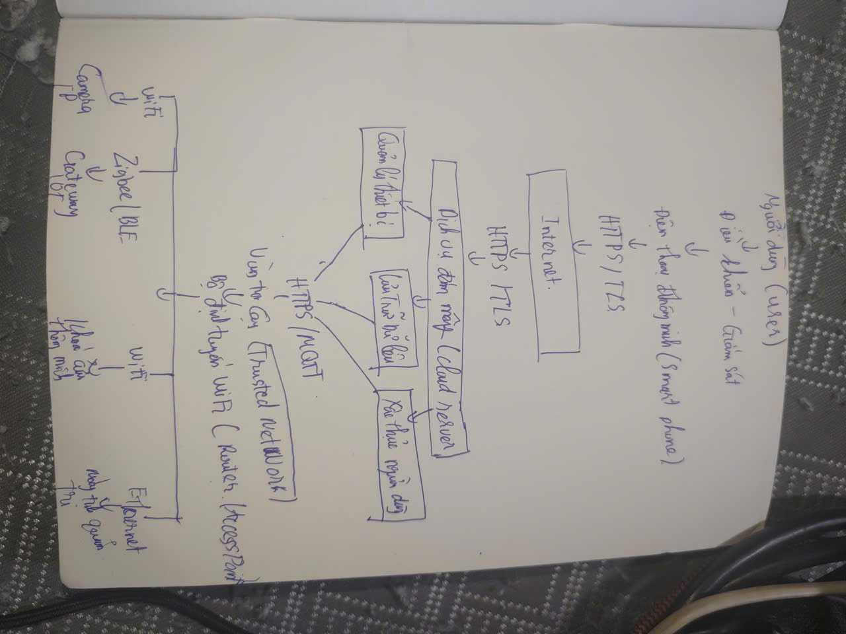
Hình 3.2.1 Sơ đồ kiến trúc mô hình Smart Home (sinh viên tự thiết kế).

3.3. Môi trường, công cụ và dữ liệu
Thành phần | Phiên bản | Mục đích | Ghi chú an toàn
Windows 11 | 24H2 | Máy thực hiện đánh giá | Chỉ sử dụng trong môi trường thử nghiệm
Kali Linux | 2026.x | Phân tích và kiểm tra bảo mật | Không tấn công hệ thống thực tế
Wireshark | 4.x | Phân tích lưu lượng mạng | Chỉ thu thập dữ liệu của mô hình nghiên cứu
Nmap | 7.x | Quét cổng và phát hiện thiết bị | Chỉ quét trong mạng được phép
Smart Home Lab | Mô hình mô phỏng | Đối tượng đánh giá | Không sử dụng dữ liệu thật

3.4. Quy trình thực hiện
Bước | Công việc | Đầu ra | Minh chứng trong repo
1 | Xây dựng mô hình Smart Home | Mô hình hoàn chỉnh | Sơ đồ hệ thống
2 | Xác định tài sản và dữ liệu cần bảo vệ | Danh sách tài sản | Báo cáo đánh giá
3 | Nhận diện mối đe dọa và lỗ hổng | Danh sách lỗ hổng | Bảng phân tích
4 | Thu thập thông tin bằng Wireshark và Nmap | Kết quả phân tích | Ảnh chụp màn hình
5 | Đánh giá mức độ rủi ro | Bảng đánh giá rủi ro | Báo cáo kết quả
6 | Đề xuất giải pháp bảo mật | Danh sách khuyến nghị | Báo cáo cuối cùng
3.5. Giới hạn an toàn và đạo đức
Việc đánh giá chỉ được thực hiện trên mô hình nghiên cứu hoặc môi trường mô phỏng do nhóm xây dựng. Không tiến hành kiểm thử hoặc khai thác đối với các hệ thống, thiết bị hay dịch vụ của tổ chức và cá nhân khi chưa được cho phép.
Dữ liệu sử dụng trong quá trình nghiên cứu là dữ liệu mô phỏng, không chứa thông tin cá nhân hoặc dữ liệu nhạy cảm của người dùng thực tế. Các tài khoản, khóa truy cập (secret) và thông tin xác thực được quản lý cẩn thận và không công khai trong báo cáo hoặc kho lưu trữ mã nguồn.
Đề tài tuân thủ các nguyên tắc về đạo đức nghiên cứu và an toàn thông tin, không thực hiện các hành vi gây ảnh hưởng đến tính bảo mật, toàn vẹn và sẵn sàng của các hệ thống ngoài phạm vi nghiên cứu.

CHƯƠNG 4: TRIỂN KHAI VÀ SẢN PHẨM
4.1. Chuẩn bị môi trường
1. Chuẩn bị máy ảo
+VMware Workstation
+Ubuntu Server 24.04 LTS
+Kali Linux
+Windows 11 (máy quản trị)
2. Cài đặt Docker
sudo apt update
sudo apt install docker.io docker-compose -y
sudo systemctl enable docker
sudo systemctl start docker
3. Triển khai Home Assistant
sudo docker run -d \
--name homeassistant \
--restart=unless-stopped \
-v /home/homeassistant:/config \
--network=host \
ghcr.io/home-assistant/home-assistant:stable
http://192.168.37.204:8123
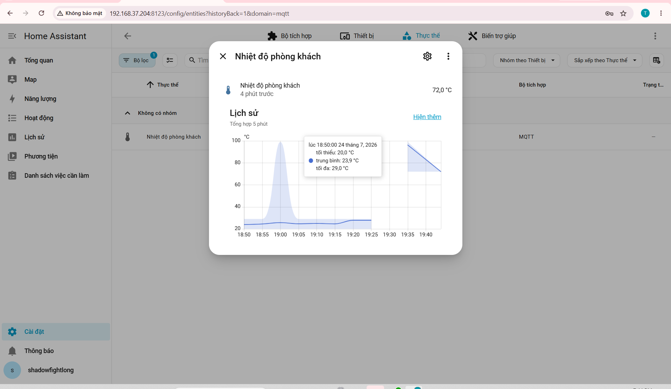
Hình 4.1.1: Giao diện Home Assistant sau khi triển khai thành công
Nguồn: Tác giả
4. Cài đặt MQTT Broker
sudo apt install mosquitto mosquitto-clients -y
sudo systemctl enable mosquitto
sudo systemctl start mosquitto
5. Cấu hình MQTT
/etc/mosquitto/conf.d/default.conf
Nội dung:
listener 1883
allow_anonymous false
password_file /etc/mosquitto/passwd
6. Tạo tài khoản MQTT
sudo mosquitto_passwd -c /etc/mosquitto/passwd mqttuser
tiến hành cấp quyền:
sudo chown mosquitto:mosquitto /etc/mosquitto/passwd
sudo chmod 600 /etc/mosquitto/passwd
Khi đã cấp quyền xong thì phải khởi động lại bằng lệnh như sau:
sudo systemctl restart mosquitto
7. Tích hợp MQTT vào Home Assistant
+Settings
+Devices & Services
+MQTT
+Nhập
Host: 192.168.37.204
Port: 1883
Username: mqttuser
Password: ********
8. Tạo Sensor MQTT
mqtt:
sensor:
- name: "Nhiệt độ phòng khách"
state_topic: "home/livingroom/temperature"
unit_of_measurement: "°C"

4.2 Thành phần sản phẩm
STT | Thành phần | Đường dẫn repo | Chức năng | Người thực hiện
1 | Ubuntu Server 24.04 | https://ubuntu.com/ | Máy chủ MQTT và Home Assistant | Lê Quang Long
2 | Home Assistant | https://github.com/home-assistant/core | Giám sát và điều khiển nhà thông minh | Lê Quang Long
3 | Mosquitto MQTT Broker | https://github.com/eclipse-mosquitto/mosquitto | Truyền thông MQTT | Lê Quang Long
4 | Docker | https://github.com/docker | Triển khai Home Assistant | Lê Quang Long
5 | Kali Linux | https://www.kali.org/ | Đánh giá bảo mật | Lê Quang Long
6 | Wireshark | https://www.wireshark.org/ | Phân tích lưu lượng mạng | Lê Quang Long

4.3. Kịch bản thử nghiệm/đánh giá
ID | Mục tiêu | Đầu vào | Thao tác | Kết quả mong đợi | Minh chứng
TC-01 | Kiểm tra Publish MQTT | Giá trị 22 | Publish topic home/livingroom/temperature | Home Assistant hiển thị 22°C | Hình 4.3.1
TC-02 | Đánh giá trước bảo mật | Publish không cần tài khoản | mosquitto_pub không dùng username/password | Publish thành công | Hình 4.3.1
TC-03 | Phân tích lưu lượng MQTT | Publish dữ liệu | Wireshark bắt gói TCP 1883 | Đọc được Topic và Payload | Hình 4.3.3
TC-04 | Đánh giá xác thực MQTT | Subscribe không dùng tài khoản | mosquitto_sub -t "#" | Connection Refused: not authorised | Hình 4.3.4
TC-05 | Kiểm tra sau bảo mật | Publish bằng mqttuser | mosquitto_pub -u mqttuser -P ***** | Home Assistant nhận giá trị 99°C | Hình 4.3.5

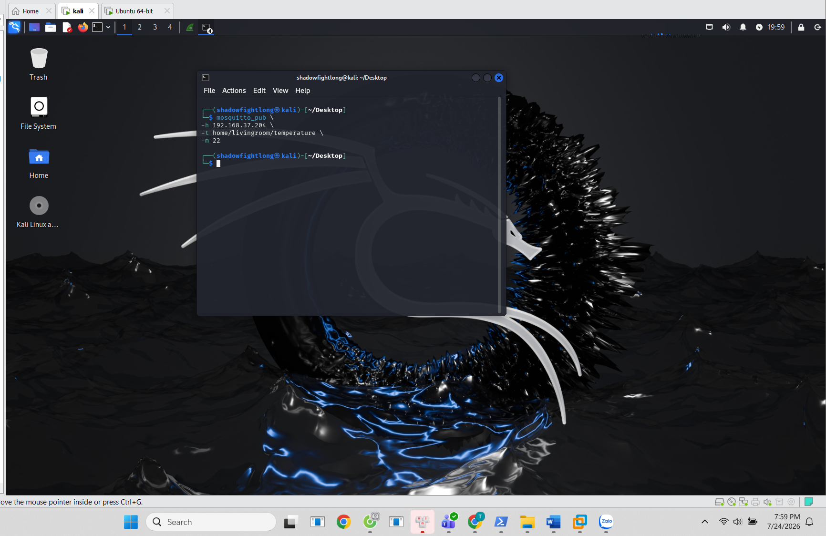
Hình 4.3.1: Thử nghiệm Publish dữ liệu MQTT khi chưa cấu hình xác thực
Nguồn: Tác giả

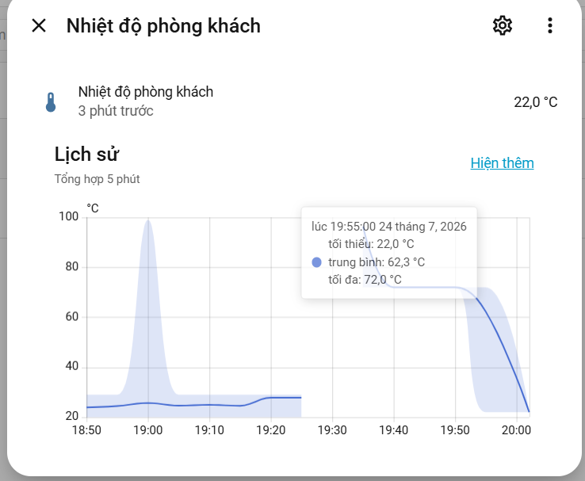
Hình 4.3.2: Home Assistant nhận và hiển thị dữ liệu nhiệt độ từ MQTT Broker
Nguồn: Tác giả
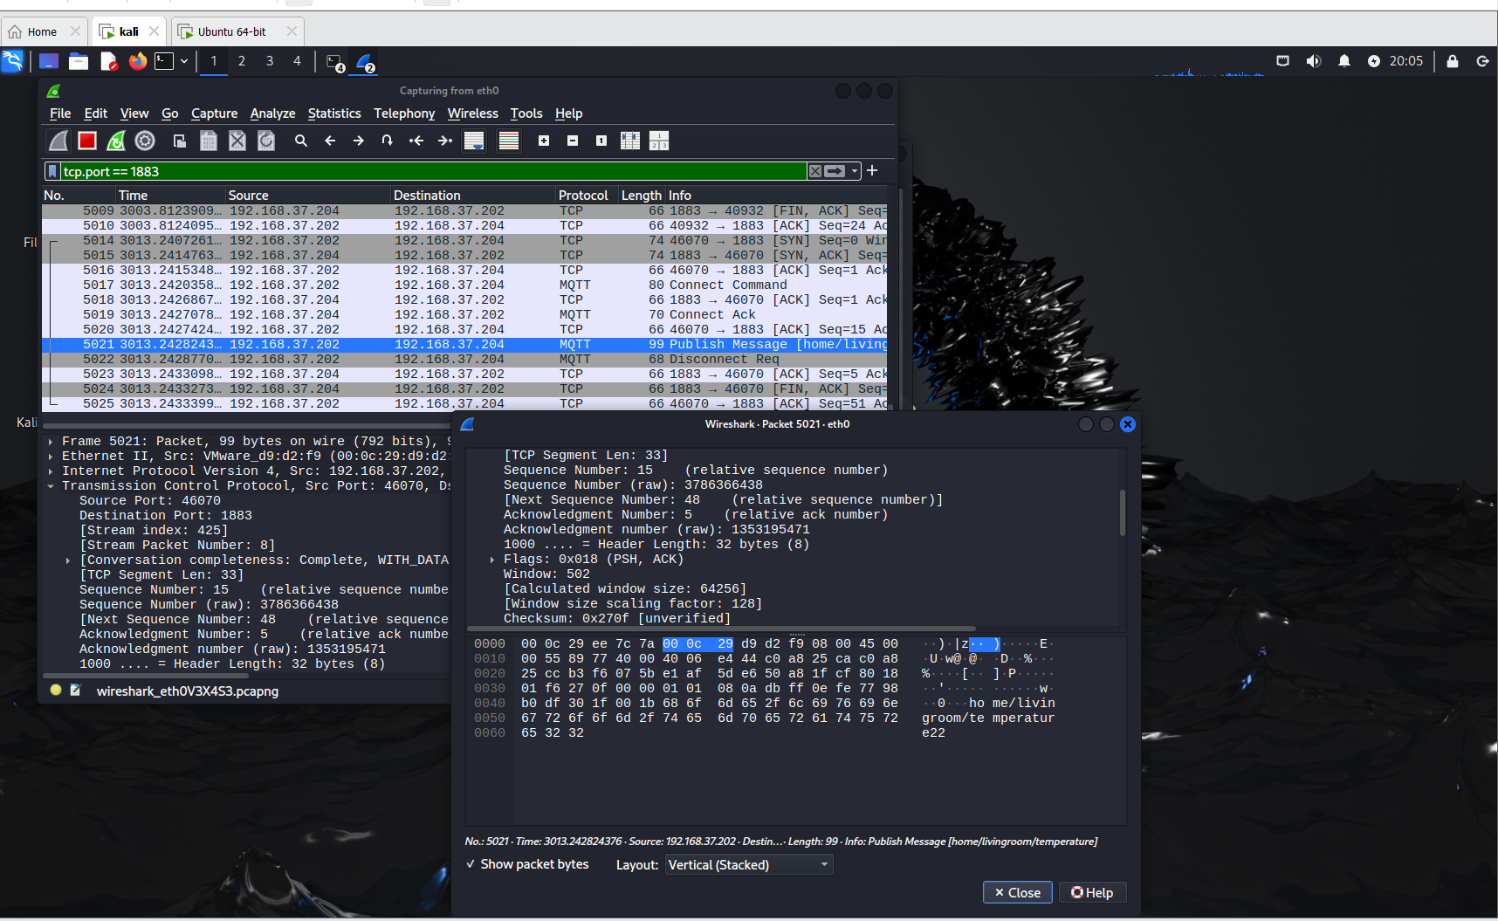
Hình 4.3.3: Wireshark đang đọc được cả MQTT Topic và Payload
Nguồn: Tác giả

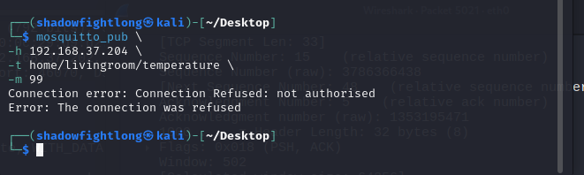
Hình 4.3.4: MQTT Broker từ chối yêu cầu Publish khi chưa cung cấp thông tin xác thực
Nguồn: Tác giả

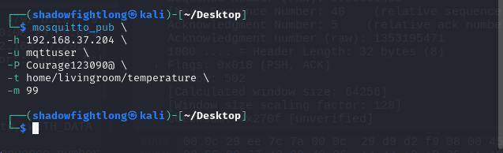
Hình 4.3.5: Publish dữ liệu MQTT thành công sau khi xác thực bằng tài khoản và mật khẩu
Nguồn: Tác giả
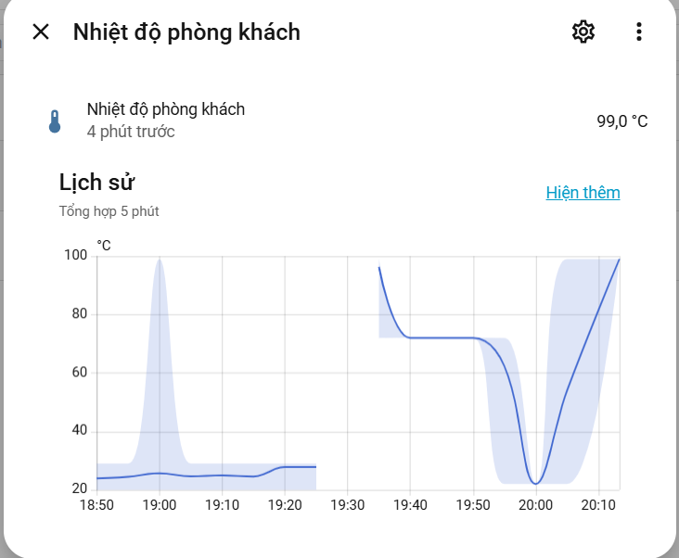
Hình 4.3.6: Giá trị nhiệt độ trên Home Assistant sau khi Publish dữ liệu thành công
Nguồn: Tác giả

4.4 Hướng dẫn chạy hoặc sử dụng sản phẩm
Bước 1
Khởi động Ubuntu Server.

Bước 2
Kiểm tra Mosquitto
sudo systemctl status mosquitto
Kết quả:
active (running)

Bước 3
Kiểm tra Home Assistant
http://192.168.37.204:8123

Bước 4
Publish dữ liệu
mosquitto_pub \
-h 192.168.37.204 \
-u mqttuser \
-P ******** \
-t home/livingroom/temperature \
-m 25

Bước 5
Quan sát Home Assistant
Sensor "Nhiệt độ phòng khách" cập nhật:
25°C

Bước 6
Đánh giá bảo mật
Không có tài khoản:
mosquitto_sub -h 192.168.37.204 -t "#"
Kết quả:
Connection Refused: not authorised
Có tài khoản:
mosquitto_sub \
-h 192.168.37.204 \
-u mqttuser \
-P ******** \
-t "#"
Kết quả:
Nhận dữ liệu từ MQTT Broker.

CHƯƠNG 5 KẾT QUẢ VÀ THẢO LUẬN
5.1. Kết quả chính
Nhóm đã triển khai thành công mô hình nhà thông minh trên nền tảng Home Assistant kết hợp với MQTT Broker (Mosquitto). Hệ thống cho phép mô phỏng thiết bị IoT gửi dữ liệu cảm biến nhiệt độ thông qua giao thức MQTT và hiển thị trực tiếp trên giao diện Home Assistant.
Trong giai đoạn đánh giá bảo mật, nhóm tiến hành kiểm thử trước và sau khi áp dụng cơ chế xác thực MQTT.
+Trước khi áp dụng xác thực, MQTT Broker cho phép truy cập ẩn danh (allow_anonymous true). Máy Kali Linux có thể Publish và Subscribe dữ liệu mà không cần cung cấp tài khoản hoặc mật khẩu. Đồng thời, Wireshark có thể bắt và đọc được các gói MQTT trên cổng TCP 1883, bao gồm Topic và Payload.
+Sau khi áp dụng xác thực, MQTT Broker được cấu hình với allow_anonymous false và sử dụng file password_file để quản lý tài khoản. Chỉ các client có username và password hợp lệ mới được phép Publish hoặc Subscribe dữ liệu. Khi thử kết nối không có thông tin xác thực, Broker trả về thông báo "Connection Refused: not authorised". Home Assistant vẫn nhận dữ liệu bình thường khi đăng nhập bằng tài khoản hợp lệ (mqttuser).
Kết quả cho thấy việc bổ sung cơ chế xác thực đã ngăn chặn thành công các truy cập trái phép vào MQTT Broker, nâng cao mức độ an toàn của hệ thống nhà thông minh.

5.2. Bảng tổng hợp kết quả
Tiêu chí | Kỳ vọng | Kết quả thực tế | Đạt/Chưa đạt | Minh chứng
Triển khai Home Assistant | Home Assistant hoạt động ổn định | Truy cập và quản lý thiết bị thành công | Đạt | Hình giao diện Home Assistant
Triển khai MQTT Broker | Mosquitto hoạt động ổn định | Broker hoạt động trên cổng 1883 | Đạt | systemctl  status  mosquitto
Truyền dữ liệu MQTT | Dữ liệu Publish được hiển thị trên Home Assistant | Giá trị nhiệt độ cập nhật chính xác | Đạt | Hình 4.3.2  Hình 4.3.6
Đánh giá trước bảo mật | Client không cần xác thực vẫn Publish/Subscribe được | Publish và Subscribe thành công khi không dùng username/password | Đạt | Hình 4.3.1
Đánh giá sau bảo mật | Client không có tài khoản bị từ chối | Broker trả về "Connection Refused: not authorised" | Đạt | Hình 4.3.4
Kiểm thử sau khi xác thực | Client hợp lệ Publish thành công | Home Assistant nhận và hiển thị dữ liệu sau khi xác thực | Đạt | Hình 4.3.6

5.3. Đối chiếu mục tiêu
Mục tiêu 1: Xây dựng mô hình nhà thông minh sử dụng Home Assistant và MQTT
Kết quả: Đạt.
Home Assistant được triển khai thành công trên Ubuntu Server bằng Docker và kết nối với MQTT Broker Mosquitto. Dữ liệu cảm biến được truyền thông qua giao thức MQTT và hiển thị trên giao diện Home Assistant.

Mục tiêu 2: Đánh giá các rủi ro bảo mật của MQTT
Kết quả: Đạt.
Khi chưa áp dụng xác thực, bất kỳ client nào trong cùng mạng đều có thể Publish hoặc Subscribe dữ liệu MQTT mà không cần đăng nhập. Điều này cho thấy nguy cơ truy cập trái phép và giả mạo thiết bị IoT.

Mục tiêu 3: Đề xuất và triển khai biện pháp bảo mật
Kết quả: Đạt.
Nhóm đã triển khai cơ chế xác thực Username/Password cho MQTT Broker bằng Mosquitto. Sau khi áp dụng, các client không có thông tin xác thực bị từ chối kết nối, trong khi các client hợp lệ vẫn hoạt động bình thường.

Mục tiêu 4: Kiểm chứng hiệu quả của giải pháp
Kết quả: Đạt.
Các thử nghiệm trước và sau khi áp dụng xác thực cho thấy giải pháp đã hạn chế hiệu quả việc truy cập trái phép vào MQTT Broker mà không ảnh hưởng đến hoạt động của Home Assistant.

5.4. Hạn chế
Mặc dù hệ thống đã đáp ứng được mục tiêu đánh giá bảo mật cơ bản, vẫn còn một số hạn chế:
-Mô hình được triển khai trong môi trường mạng nội bộ (LAN), chưa đánh giá trên môi trường Internet hoặc mạng công cộng.
-MQTT mới áp dụng cơ chế xác thực bằng Username/Password, chưa triển khai mã hóa TLS/SSL (MQTTS) nên dữ liệu truyền trên cổng 1883 vẫn có thể bị đọc nếu kẻ tấn công có khả năng nghe lén mạng.
-Thiết bị IoT được mô phỏng bằng lệnh mosquitto_pub và mosquitto_sub, chưa tích hợp với phần cứng thực tế như ESP32 hoặc Raspberry Pi.
-Việc đánh giá mới tập trung vào kiểm thử chức năng và truy cập trái phép, chưa thực hiện các kiểm thử chuyên sâu như tấn công từ chối dịch vụ (DoS), brute-force quy mô lớn hoặc đánh giá hiệu năng khi nhiều thiết bị kết nối đồng thời.

CHƯƠNG 6: ĐÁNH GIÁ BẢO MẬT

6.1. Tài sản và dữ liệu cần bảo vệ

Tài sản/dữ liệu | Chủ thể | Mức quan trọng | Yêu cầu C-I-A | Ghi chú
MQTT Broker (Mosquitto) | Quản trị viên | Cao | C, I, A | Trung tâm truyền dữ liệu giữa các thiết bị IoT
Home Assistant | Quản trị viên | Cao | C, I, A | Điều khiển và giám sát hệ thống nhà thông minh
Dữ liệu cảm biến MQTT | Người dùng | Trung bình | I, A | Giá trị nhiệt độ, trạng thái thiết bị
Tài khoản MQTT (mqttuser) | Quản trị viên | Cao | C | Thông tin xác thực truy cập Broker
Lưu lượng mạng MQTT | Người dùng | Trung bình | C | Có nguy cơ bị nghe lén nếu không mã hóa
Giải thích C-I-A:
Confidentiality (C): Đảm bảo dữ liệu không bị truy cập trái phép.
Integrity (I): Đảm bảo dữ liệu không bị thay đổi trái phép.
Availability (A): Đảm bảo hệ thống luôn sẵn sàng phục vụ.

6.2. Mối đe dọa và lỗ hổng

ID | Tài sản | Mối đe dọa | Lỗ hổng | Tác động | Minh chứng/nguồn
T-01 | MQTT Broker | Truy cập trái phép | allow_anonymous true | Client lạ có thể Publish/Subscribe | Hình 4.3.1
T-02 | Dữ liệu MQTT | Nghe lén lưu lượng | MQTT truyền plaintext trên cổng 1883 | Có thể đọc Topic và Payload | Hình 4.3.3
T-03 | Home Assistant | Giả mạo thiết bị IoT | Không xác thực MQTT | Gửi dữ liệu giả lên hệ thống | Hình 4.3.1
T-04 | MQTT Broker | Truy cập trái phép | Không có Username/Password | Điều khiển thiết bị trái phép | Hình 4.3.1
T-05 | MQTT Broker | Đăng nhập sai | Không có tài khoản hợp lệ | Broker từ chối truy cập | Connection Refused: not authorised
T-06 | Tài khoản MQTT | Lộ mật khẩu | Mật khẩu yếu hoặc chia sẻ | Mất quyền kiểm soát Broker | Đề xuất sử dụng mật khẩu mạnh

6.3. Ma trận rủi ro
Thang đánh giá:
+1–4: Thấp
+5–9: Trung bình
+10–16: Cao
+17–25: Nghiêm trọng
ID | Khả năng (1-5) | Tác động (1-5) | Điểm | Mức rủi ro | Biện pháp | Rủi ro còn lại
R-01 | 5 | 4 | 20 | Nghiêm trọng | Bật xác thực MQTT | Thấp
R-02 | 4 | 4 | 16 | Cao | Triển khai TLS (đề xuất) | Trung bình
R-03 | 4 | 3 | 12 | Cao | Sử dụng Username/Password | Thấp
R-04 | 3 | 4 | 12 | Cao | Giới hạn quyền truy cập Broker | Thấp
R-05 | 2 | 4 | 8 | Trung bình | Đặt mật khẩu mạnh | Thấp
R-06 | 2 | 3 | 6 | Trung bình | Theo dõi nhật ký (log) | Thấp

6.4. Biện pháp giảm thiểu và ưu tiên
Sau khi đánh giá các rủi ro của hệ thống, nhóm ưu tiên triển khai biện pháp vô hiệu hóa truy cập ẩn danh (allow_anonymous false) và thiết lập cơ chế xác thực Username/Password cho MQTT Broker. Đây là hai biện pháp có chi phí triển khai thấp, dễ thực hiện nhưng mang lại hiệu quả rõ rệt trong việc ngăn chặn các client không được cấp quyền truy cập vào hệ thống.
Bên cạnh đó, nhóm sử dụng mật khẩu đủ mạnh cho tài khoản MQTT và kiểm tra nhật ký hoạt động (log) của Mosquitto để phát hiện các kết nối bất thường. Hiệu quả của các biện pháp được xác minh thông qua các bài kiểm thử trước và sau khi áp dụng cấu hình bảo mật. Kết quả cho thấy client không có thông tin xác thực bị từ chối kết nối, trong khi các client hợp lệ vẫn có thể Publish và Subscribe dữ liệu bình thường.
Trong phạm vi đồ án, nhóm chưa triển khai mã hóa TLS cho MQTT do giới hạn về thời gian và phạm vi nghiên cứu. Tuy nhiên, đây là biện pháp được đề xuất ưu tiên trong tương lai nhằm bảo vệ dữ liệu truyền trên mạng khỏi nguy cơ bị nghe lén hoặc đánh cắp.
6.5. Đánh giá an toàn sau xử lý
Sau khi áp dụng cơ chế xác thực MQTT, hệ thống không còn cho phép các client ẩn danh kết nối tới MQTT Broker. Kết quả kiểm thử cho thấy các client không cung cấp username và password hợp lệ đều bị từ chối với thông báo "Connection Refused: not authorised", trong khi Home Assistant và các client đã cấu hình đúng tài khoản vẫn truyền và nhận dữ liệu bình thường.
Như vậy, rủi ro truy cập trái phép vào MQTT Broker đã được giảm đáng kể. Tuy nhiên, lưu lượng MQTT vẫn sử dụng cổng 1883 và chưa được mã hóa bằng TLS, do đó vẫn tồn tại nguy cơ bị nghe lén nếu kẻ tấn công có quyền truy cập vào mạng nội bộ. Đây là rủi ro còn lại cần được xem xét trong các giai đoạn phát triển tiếp theo.
Để duy trì an toàn cho hệ thống, cần thực hiện định kỳ các hoạt động sau:
+Kiểm tra và thay đổi mật khẩu MQTT khi cần thiết.
+Theo dõi nhật ký hoạt động của Mosquitto để phát hiện các kết nối bất thường.
+Cập nhật Home Assistant, Mosquitto và hệ điều hành để vá các lỗ hổng bảo mật.
+Xem xét triển khai MQTTS (TLS) nếu hệ thống được đưa vào môi trường thực tế hoặc kết nối qua Internet.
CHƯƠNG 7: KẾT LUẬN VÀ HƯỚNG PHÁT TRIỂN
7.1. Kết luận
Trong đồ án này, nhóm đã xây dựng thành công mô hình nhà thông minh sử dụng Home Assistant kết hợp với MQTT Broker (Mosquitto) trên nền tảng Ubuntu Server. Hệ thống cho phép mô phỏng việc truyền dữ liệu cảm biến thông qua giao thức MQTT và hiển thị trực tiếp trên giao diện Home Assistant.
Bên cạnh việc triển khai hệ thống, nhóm đã thực hiện đánh giá bảo mật đối với MQTT Broker trước và sau khi áp dụng cơ chế xác thực. Kết quả kiểm thử cho thấy khi chưa bật xác thực, các client trong cùng mạng có thể Publish và Subscribe dữ liệu mà không cần tài khoản, tiềm ẩn nguy cơ truy cập trái phép. Sau khi cấu hình xác thực bằng Username/Password và vô hiệu hóa truy cập ẩn danh, các client không có thông tin xác thực hợp lệ đều bị từ chối kết nối, trong khi Home Assistant và các client hợp lệ vẫn hoạt động bình thường.
Nhìn chung, các mục tiêu đề ra của đồ án đã được hoàn thành. Kết quả đạt được cho thấy việc áp dụng cơ chế xác thực cho MQTT Broker giúp nâng cao mức độ bảo mật của mô hình nhà thông minh, đồng thời vẫn đảm bảo khả năng vận hành ổn định của hệ thống.

7.2. Hướng phát triển
Trong thời gian tới, hệ thống có thể được phát triển theo các hướng sau:
+Triển khai giao thức MQTTS (MQTT over TLS) nhằm mã hóa dữ liệu truyền trên mạng và giảm nguy cơ bị nghe lén.
+Kết nối với các thiết bị IoT thực tế như ESP32, ESP8266, Raspberry Pi hoặc các cảm biến thông minh thay cho việc mô phỏng bằng lệnh mosquitto_pub.
+Xây dựng thêm các kịch bản tự động hóa trong Home Assistant như điều khiển đèn, quạt, điều hòa hoặc gửi cảnh báo khi cảm biến vượt ngưỡng.
+Thực hiện các bài kiểm thử bảo mật chuyên sâu hơn như kiểm thử từ chối dịch vụ (DoS), brute-force tài khoản MQTT, phân quyền truy cập theo topic (ACL) và đánh giá hiệu năng khi nhiều thiết bị kết nối đồng thời.

TÀI LIỆU THAM KHẢO
[1] Eclipse Foundation. Eclipse Mosquitto. https://github.com/eclipse-mosquitto/mosquitto. Phiên bản 2.0.x. Truy cập ngày 24/07/2026. (Sử dụng để triển khai MQTT Broker và cấu hình xác thực).
[2] Open Home Foundation. Home Assistant Core. https://github.com/home-assistant/core. Phiên bản Stable. Truy cập ngày 24/07/2026. (Sử dụng để triển khai hệ thống nhà thông minh và tích hợp MQTT).
[3] Wireshark Foundation. Wireshark User Guide. https://www.wireshark.org/docs/. Phiên bản mới nhất. Truy cập ngày 24/07/2026. (Sử dụng để phân tích lưu lượng MQTT và đánh giá bảo mật).
[4] OASIS. MQTT Version 3.1.1 Specification. https://docs.oasis-open.org/mqtt/mqtt/v3.1.1/. Truy cập ngày 24/07/2026. (Sử dụng làm tài liệu tham khảo về giao thức MQTT).
[5] Canonical Ltd. Ubuntu Server Documentation. https://documentation.ubuntu.com/server/. Truy cập ngày 24/07/2026. (Sử dụng để cài đặt và quản trị Ubuntu Server).
[6] Docker Inc. Docker Documentation. https://docs.docker.com/. Truy cập ngày 24/07/2026. (Sử dụng để triển khai Home Assistant bằng Docker).

